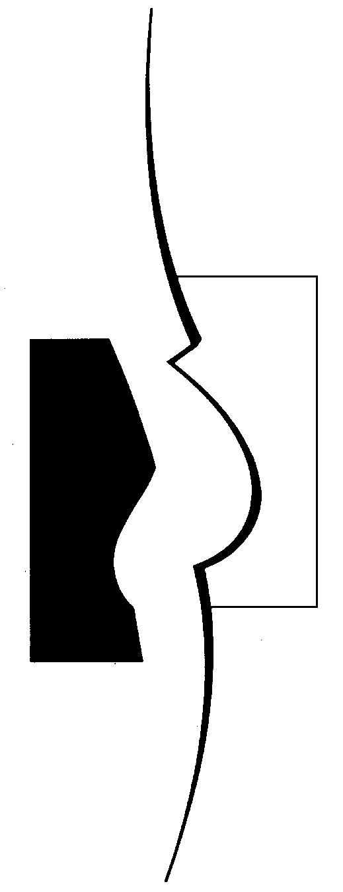
SAGES-FEMMES A DOMICILE
ARCADE DES SAGES-FEMMES

Boulevard Carl-Vogt 85
1205 Genève

